Inferência Bayesiana na Estimativa de Parâmetros Astrofísicos sob Incerteza Observacional

Leonardo Moraes Barca¹*; Patrícia Belfiore Fávero²

¹* Discente do MBA em Data Science e Analytics. E-mail autor correspondente: leonardobarca2015@gmail.com

² Orientadora. MBA USP/Esalq.

Inferência Bayesiana na Estimativa de Parâmetros Astrofísicos sob Incerteza Observacional

Resumo

A estimação de parâmetros físicos em sistemas astrofísicos depende frequentemente de dados indiretos, incompletos e sujeitos a incertezas observacionais. Este trabalho teve como objetivo investigar como a inferência bayesiana pode ser aplicada à estimação de parâmetros físicos em sistemas astrofísicos sob incerteza observacional, com ênfase na análise probabilística de curvas de luz de trânsito de exoplanetas. A pesquisa foi caracterizada como aplicada, exploratória e quantitativa, sendo conduzida por meio de estudo de caso instrumental, pesquisa bibliográfica e levantamento de dados secundários. Foram utilizados dados públicos provenientes de catálogos e arquivos astronômicos, organizados em camadas RAW, Silver e Gold, com seleção do exoplaneta HAT-P-7 b e de curva de luz da missão Kepler. Após a preparação e análise exploratória dos dados, foram implementados modelos bayesianos de complexidade crescente: um modelo baseline de trânsito em caixa, um modelo preditivo suave em função da fase orbital e um modelo trapezoidal aproximado. Os resultados preliminares indicaram que a abordagem bayesiana permitiu estimar distribuições posteriores para a profundidade do trânsito e para a razão aproximada entre o raio planetário e o raio estelar, além de possibilitar a comparação entre diferentes pressupostos de modelagem. O modelo trapezoidal apresentou o melhor equilíbrio entre desempenho preditivo, estabilidade diagnóstica e interpretabilidade física preliminar, embora ainda não represente uma caracterização física completa do sistema.

Palavras-chave: Curvas de luz; exoplanetas; modelos bayesianos; trânsito planetário; séries temporais astronômicas.

Introdução

A inferência de propriedades que não são diretamente observáveis a partir de medições indiretas e sujeitas a incertezas é uma situação comum na análise de dados em contextos científicos, como na física e na astrofísica. Análises observacionais são, em geral, afetadas por limitações de medição, ruído instrumental e variabilidade intrínseca dos sistemas estudados, tornando a extração de conclusões confiáveis um problema não trivial (Sivia & Skilling, 2006). Abordagens estatísticas, nesse cenário, assumem papel fundamental ao permitir a obtenção de estimativas robustas e a modelagem das incertezas associadas aos parâmetros de interesse.
Tradicionalmente, regressões lineares ou técnicas baseadas em mínimos quadrados têm sido amplamente utilizadas na análise de dados. Porém, tais métodos dependem de pressupostos restritivos, que raramente são plenamente satisfeitos em situações observacionais reais. A utilização desses métodos sem a consideração adequada das propriedades dos dados, como discutido por Hogg et al. (2010), pode levar a erros sistemáticos e a equívocos na interpretação dos resultados. Nesse contexto, destaca-se a importância da construção de modelos generativos, nos quais se busca descrever explicitamente o processo físico responsável pela geração dos dados observados, possibilitando uma inferência mais consistente e menos arbitrária.
Em campos como a astrofísica, desafios dessa natureza tornam-se particularmente evidentes. A detecção e caracterização de exoplanetas, por exemplo, dependem da análise de sinais indiretos obtidos a partir da luz proveniente de estrelas. Quando um planeta transita em frente à sua estrela, ocorre uma diminuição temporária na luminosidade observada. Esse fenômeno pode ser utilizado na identificação do exoplaneta e na inferência de propriedades físicas do sistema, como o raio do planeta, sua órbita e características da estrela (Mandel & Agol, 2002). Esse tipo de análise é relevante para a compreensão da formação e evolução de sistemas planetários.
Além disso, há informações que dificilmente podem ser obtidas por outros métodos senão por observações de trânsitos e ocultações, como propriedades relacionadas à composição atmosférica de exoplanetas e à geometria orbital dos sistemas (Winn, 2010). Contudo, essas inferências são baseadas em dados naturalmente afetados por múltiplas fontes de ruído, como efeitos instrumentais, variabilidade estelar e incompletude observacional. Esses aspectos reforçam a necessidade de abordagens estatísticas capazes de lidar adequadamente com incertezas e com a complexidade dos dados.
A inferência bayesiana mostra-se adequada para esse tipo de problema. Diferentemente de abordagens clássicas baseadas apenas em estimativas pontuais, a abordagem bayesiana permite a incorporação de informações prévias e a obtenção de distribuições probabilísticas completas para os parâmetros de interesse, fornecendo uma quantificação mais abrangente das incertezas envolvidas (Gelman et al., 2013). Esse método tem se mostrado especialmente útil em situações mal condicionadas, nas quais os dados disponíveis não são suficientes para determinar uma única solução, sendo aplicado em diferentes áreas da física, incluindo a análise de séries temporais e a detecção de exoplanetas (von Toussaint, 2011).
Nos últimos anos, o avanço computacional possibilitou a aplicação prática de métodos bayesianos em problemas complexos, como a modelagem de séries temporais astronômicas. Ferramentas atuais, incluindo bibliotecas probabilísticas baseadas em métodos de Monte Carlo, permitem a estimação de parâmetros em modelos com grande número de variáveis, ampliando significativamente as possibilidades de análise (Foreman-Mackey et al., 2019). Nesse contexto, destaca-se também o uso de Processos Gaussianos, que permitem modelar ruídos correlacionados e variabilidade estocástica de forma flexível e consistente, sendo amplamente utilizados na análise de dados astronômicos (Aigrain & Foreman-Mackey, 2022).
Diante desse cenário, evidencia-se um problema central: como inferir, de forma confiável, parâmetros físicos de sistemas astrofísicos a partir de dados indiretos, incompletos e ruidosos? Essa questão é particularmente relevante no contexto da caracterização de exoplanetas, em que a interpretação depende fortemente da qualidade dos modelos adotados e de sua capacidade de representar as incertezas presentes nos dados observacionais. Desta forma, este trabalho tem como objetivo investigar como a inferência bayesiana pode ser aplicada à estimação de parâmetros físicos em sistemas astrofísicos sob incerteza observacional, com ênfase na análise de curvas de luz de trânsitos de exoplanetas.

Metodologia

A pesquisa foi caracterizada como de natureza aplicada, com objetivo exploratório e abordagem quantitativa. Quanto ao delineamento, o trabalho foi conduzido como estudo de caso instrumental, de caso único, uma vez que investigou a aplicação da inferência bayesiana na estimação de parâmetros físicos em um problema astrofísico específico: a análise da curva de luz de trânsito do exoplaneta HAT-P-7 b. Esse delineamento foi adotado por permitir a análise aprofundada de um fenômeno observacional delimitado, contribuindo para a compreensão do uso de modelos probabilísticos em contextos marcados por incerteza observacional.
Como técnicas e instrumentos para obtenção de informações e dados, foram utilizadas pesquisa bibliográfica e levantamento de dados secundários. A pesquisa bibliográfica foi empregada para construir a fundamentação teórica do trabalho, permitindo contextualizar a inferência bayesiana, a modelagem de curvas de luz, a análise de incertezas e suas aplicações em astrofísica, com base em artigos científicos, livros e documentações técnicas de fontes confiáveis. O levantamento de dados secundários foi realizado a partir de bases públicas de dados astronômicos, incluindo catálogos de exoplanetas e arquivos observacionais de curvas de luz.
Os dados foram organizados em um fluxo local de processamento em camadas. Na camada RAW, foram preservados os dados públicos como coletados, acompanhados de metadados, consultas, manifestos, logs e checksums. Essa camada incluiu informações do NASA Exoplanet Archive, MAST/Lightkurve, Exo.MAST e ETD/VarAstro. Na camada Silver, os dados brutos foram validados, tabularizados e padronizados, sem alteração dos arquivos RAW. Nessa etapa, foram consolidados catálogos astronômicos, metadados, curvas de luz espaciais e registros observacionais auxiliares. Na camada Gold, foi selecionado um alvo principal para modelagem, HAT-P-7 b, com uso da missão Kepler, do fluxo corrigido pdcsap_flux e de sua incerteza associada pdcsap_flux_err. A Gold também incluiu filtro técnico por qualidade, conversão para fase orbital e seleção inicial de uma janela em torno do trânsito.
Após a preparação dos dados, foi conduzida uma análise exploratória da curva Gold de HAT-P-7 b. Essa etapa avaliou a presença visual do trânsito, a disponibilidade de incertezas observacionais, a quantidade de pontos disponíveis em diferentes janelas de fase e a adequação da janela para modelagem bayesiana. A análise exploratória indicou que o trânsito era visualmente identificável e recomendou o uso de uma janela mais estreita, definida por abs(phase) <= 0,15, para as etapas iniciais de modelagem.
A modelagem bayesiana foi organizada em uma sequência incremental de modelos. O primeiro modelo, M1, consistiu em um baseline bayesiano do tipo box transit, no qual a curva de luz foi aproximada por uma queda constante de fluxo em uma região central fixa do trânsito. Esse modelo estimou a profundidade média do trânsito e derivou a razão aproximada entre o raio planetário e o raio estelar por meio da relação Rp/Rs = sqrt(depth). O segundo modelo, M2, consistiu em uma regressão bayesiana preditiva do fluxo normalizado em função da fase orbital, usando funções de base radial gaussianas fixas. Esse modelo teve como objetivo representar a forma suave da curva e avaliar a incerteza preditiva do fluxo, sem estimar diretamente um parâmetro físico de profundidade. O terceiro modelo, M3, consistiu em um modelo bayesiano trapezoidal, no qual o trânsito foi aproximado por uma forma paramétrica com profundidade, centro, duração total e duração de ingresso/egresso. Esse modelo foi utilizado como etapa intermediária entre o baseline simplificado e modelos físicos completos de trânsito.
Em todos os modelos, o fluxo foi normalizado localmente pela mediana de uma região de baseline definida na própria janela de modelagem. As distribuições posteriores foram obtidas por métodos de Monte Carlo via cadeias de Markov, utilizando o amostrador NUTS nos modelos interpretados. Foram avaliados diagnósticos de convergência e qualidade da amostragem, incluindo R-hat, tamanho efetivo de amostra, número de divergências e estatísticas de energia quando disponíveis. Também foram geradas verificações preditivas posteriores, resíduos, intervalos de credibilidade e tabelas comparativas dos parâmetros estimados.

Por fim, foi realizada uma comparação entre os modelos M1, M2 e M3. A comparação considerou profundidade estimada, razão Rp/Rs quando aplicável, métricas preditivas simples, resíduos, diagnósticos de amostragem e interpretabilidade física. Essa etapa teve como finalidade avaliar como diferentes pressupostos probabilísticos e estruturais influenciaram a inferência dos parâmetros e a descrição da curva de luz. O modelo trapezoidal foi selecionado como resultado principal preliminar por apresentar equilíbrio entre estabilidade diagnóstica, desempenho preditivo e interpretação física aproximada.
A análise foi implementada em Python, com uso de bibliotecas para manipulação de dados, processamento de arquivos astronômicos, modelagem probabilística, diagnóstico bayesiano e visualização gráfica. Por se tratar de pesquisa baseada em dados públicos, observacionais e sem participação direta ou indireta de seres humanos, não houve necessidade de submissão ao Comitê de Ética em Pesquisa. Ainda assim, o Formulário de Direcionamento Ético será preenchido e anexado conforme exigência institucional, e a decisão final sobre eventual necessidade de submissão será alinhada com a orientadora.

Resultados Preliminares

Os resultados preliminares obtidos até esta etapa indicam que a aplicação de inferência bayesiana à análise de curvas de luz de trânsitos de exoplanetas é viável dentro do escopo proposto. A pesquisa avançou desde a coleta e organização dos dados observacionais públicos até a construção e comparação de modelos bayesianos preliminares para a curva de luz do exoplaneta HAT-P-7 b. Nesta seção, são apresentados os principais resultados parciais relacionados à preparação dos dados, à análise exploratória, à modelagem probabilística e à comparação entre diferentes pressupostos de modelagem.

Preparação e Seleção dos Dados
A primeira etapa dos resultados consistiu na construção de uma base de dados local, organizada em camadas. A camada RAW preservou os dados públicos como obtidos das fontes originais, incluindo catálogos do NASA Exoplanet Archive, arquivos de curva de luz do MAST/Lightkurve, metadados do Exo.MAST e registros públicos do ETD/VarAstro. Essa camada teve função de rastreabilidade, mantendo arquivos brutos, consultas, metadados, manifestos, logs e checksums.
Na etapa Silver, os dados brutos foram validados, tabularizados e padronizados, sem modificação dos arquivos RAW. Essa camada consolidou catálogos astronômicos, metadados, curvas de luz espaciais e registros observacionais auxiliares. A separação entre RAW e Silver permitiu preservar a origem dos dados e, ao mesmo tempo, criar tabelas adequadas para inspeção e seleção posterior.
Na camada Gold, foi escolhido um caso principal para a modelagem bayesiana. O alvo selecionado foi o exoplaneta HAT-P-7 b, observado pela missão Kepler. A escolha foi baseada na disponibilidade de curva de luz, presença de fluxo corrigido pelo pipeline da missão, existência de incerteza associada ao fluxo e quantidade suficiente de observações com flag de qualidade adequada. A curva primária de HAT-P-7 b continha 6.163 linhas, das quais 3.909 permaneceram após filtro técnico por qualidade. Em seguida, foi criada uma curva faseada e uma janela inicial de trânsito com 1.664 pontos.
Análise Exploratória da Curva de Luz
Após a preparação da camada Gold, foi realizada uma análise exploratória da curva de luz de HAT-P-7 b. Essa etapa teve como finalidade verificar se a curva preparada era adequada para a modelagem bayesiana preliminar. Foram avaliadas a presença visual do trânsito, a disponibilidade de erros observacionais, a quantidade de pontos em diferentes janelas de fase e a adequação da janela de modelagem.
A análise exploratória indicou que o trânsito é visualmente identificável na curva faseada, com queda de fluxo concentrada próxima de phase = 0. A profundidade visual aproximada, calculada por contraste de medianas entre regiões dentro e fora do trânsito, foi de aproximadamente 0,00650. Essa estimativa foi tratada apenas como diagnóstico visual, não como resultado inferencial.
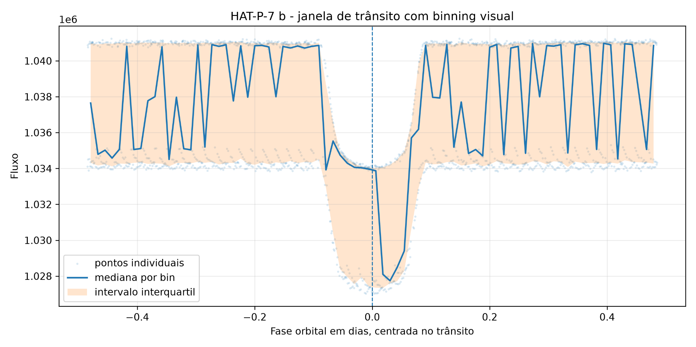
A Figura 1 apresenta a curva de luz faseada na janela de trânsito, com agregação visual por bins de fase, evidenciando a queda de fluxo próxima ao centro do trânsito.

Figura 1. Curva de luz faseada de HAT-P-7 b na janela de trânsito. Fonte: Resultados originais da pesquisa

A janela Gold inicial, de aproximadamente ±0,48527 dias, mostrou-se útil para inspeção ampla da curva, mas excessivamente larga para uma primeira modelagem bayesiana paramétrica. A comparação entre diferentes janelas indicou que a janela abs(phase) <= 0,15 preservava o trânsito e mantinha pontos suficientes fora do núcleo do evento para estimar um baseline local. Essa janela resultou em 516 pontos disponíveis para modelagem, sendo adotada nas etapas bayesianas subsequentes.
Modelagem Bayesiana Preliminar
A modelagem bayesiana foi organizada em uma sequência incremental de modelos. O objetivo dessa estratégia foi avaliar como diferentes pressupostos probabilísticos e estruturais influenciam a estimação da profundidade do trânsito e de parâmetros derivados.
O primeiro modelo, M1, foi definido como um baseline bayesiano do tipo box transit. Esse modelo assumiu uma queda constante de fluxo em uma região central fixa do trânsito e estimou a profundidade média do evento. A execução robusta do M1 foi realizada com o amostrador NUTS, utilizando 2.000 amostras, 2.000 iterações de ajuste e quatro cadeias. O modelo apresentou bons diagnósticos, com R-hat máximo de 1,00088086, ESS mínimo de 4553,60020940 e zero divergências. A profundidade posterior média estimada foi de 0,00525258, com intervalo de credibilidade de 94% entre 0,00464576 e 0,00587726. A razão aproximada entre o raio planetário e o raio estelar, calculada por Rp/Rs = sqrt(depth), apresentou média posterior de 0,07243869, com intervalo de credibilidade de 94% entre 0,06815983 e 0,07666328.
O segundo modelo, M2, foi construído como uma regressão bayesiana preditiva do fluxo normalizado em função da fase orbital. Diferentemente do M1, esse modelo não estimou diretamente um parâmetro físico de profundidade, mas buscou representar a forma suave da curva de luz por meio de funções de base radial gaussianas. O M2 utilizou 12 funções de base e também foi ajustado com NUTS. Após ajuste do parâmetro target_accept para 0,99, o modelo apresentou zero divergências, R-hat máximo de 1,00292448 e ESS mínimo de 2269,80467052. A profundidade exploratória derivada da curva preditiva foi de 0,00721029, com intervalo de credibilidade de 94% entre 0,00637213 e 0,00809741. Esse valor foi interpretado apenas como medida descritiva da depressão da curva suave, e não como estimativa física diretamente equivalente à profundidade do M1.
O terceiro modelo, M3, foi definido como um modelo bayesiano trapezoidal. Esse modelo representou o trânsito por uma forma paramétrica com profundidade, centro, duração total e duração de ingresso/egresso. O M3 preserva maior interpretabilidade física que o M2, pois estima parâmetros explícitos do evento, e é mais flexível que o M1, pois permite transições graduais entre o fluxo fora do trânsito e o fundo do trânsito. A execução foi realizada com NUTS, 2.000 amostras, 2.000 iterações de ajuste e quatro cadeias, apresentando R-hat máximo de 1,00107423, ESS mínimo de 4212,34208408 e zero divergências. A profundidade posterior média estimada foi de 0,00656620, com intervalo de credibilidade de 94% entre 0,00594692 e 0,00716767. A razão Rp/Rs apresentou média posterior de 0,08100761, com intervalo de credibilidade de 94% entre 0,07711627 e 0,08466210. A duração total média inferida foi de 0,17664741 dias, equivalente a aproximadamente 4,23954 horas, e a duração média de ingresso foi de 0,03697592 dias, equivalente a aproximadamente 0,88742 horas.
Comparação Entre Modelos
A comparação entre os modelos M1, M2 e M3 permitiu avaliar como os pressupostos de modelagem afetam os resultados inferenciais e preditivos. O M1 serviu como baseline de referência, fornecendo uma estimativa simples e diretamente interpretável da profundidade média do trânsito sob a hipótese de forma em caixa. O M2 forneceu uma descrição preditiva mais flexível da curva de luz, mas sem estimar diretamente Rp/Rs. O M3 apresentou uma estrutura intermediária, combinando parâmetros interpretáveis com maior capacidade de representar a forma do trânsito.
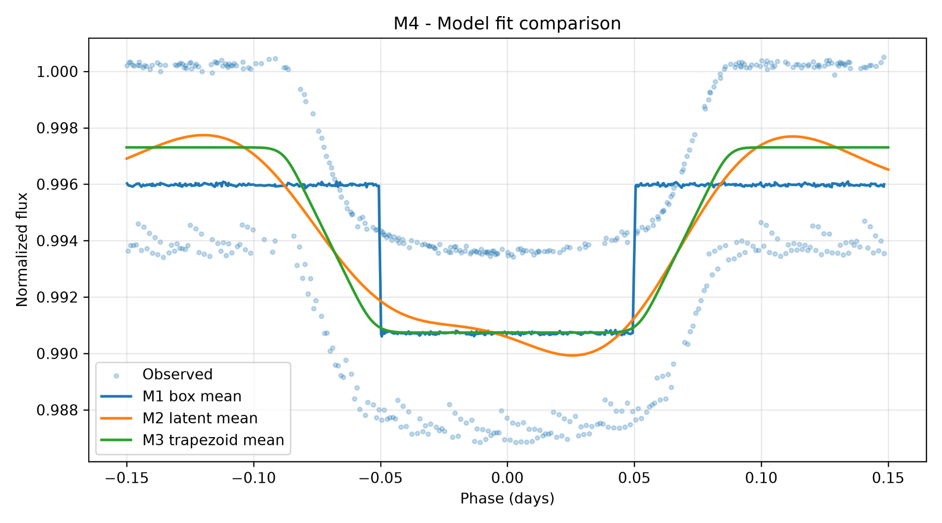
A Figura 2 ilustra a comparação visual entre os três modelos ajustados à curva de luz normalizada, permitindo observar as diferenças entre a aproximação em caixa, a curva preditiva suave e a aproximação trapezoidal.
Figura 2. Comparação visual entre os modelos bayesianos M1, M2 e M3. Fonte: Resultados originais da pesquisa
A Tabela 1 apresenta a síntese dos principais resultados dos três modelos.
Tabela 1 - Comparação preliminar dos modelos bayesianos
Modelo | Tipo de modelo | Profundidade média | HDI 94% da profundidade | Rp/Rs médio | Papel no estudo
M1 | Box transit | 0,00525258 | [0,00464576; 0,00587726] | 0,07243869 | Baseline de referência
M2 | Regressão preditiva suave | 0,00721029 | [0,00637213; 0,00809741] | Não estimado diretamente | Descrição preditiva
M3 | Trapezoidal | 0,00656620 | [0,00594692; 0,00716767] | 0,08100761 | Resultado principal preliminar
Nota: no M2, a queda média corresponde a uma medida exploratória derivada da curva preditiva, não a uma estimativa física direta de profundidade.
Fonte: Resultados originais da pesquisa.

A Figura 3 complementa a comparação tabular ao apresentar graficamente as profundidades estimadas ou derivadas em cada modelo, destacando a sensibilidade do parâmetro aos pressupostos estruturais adotados.
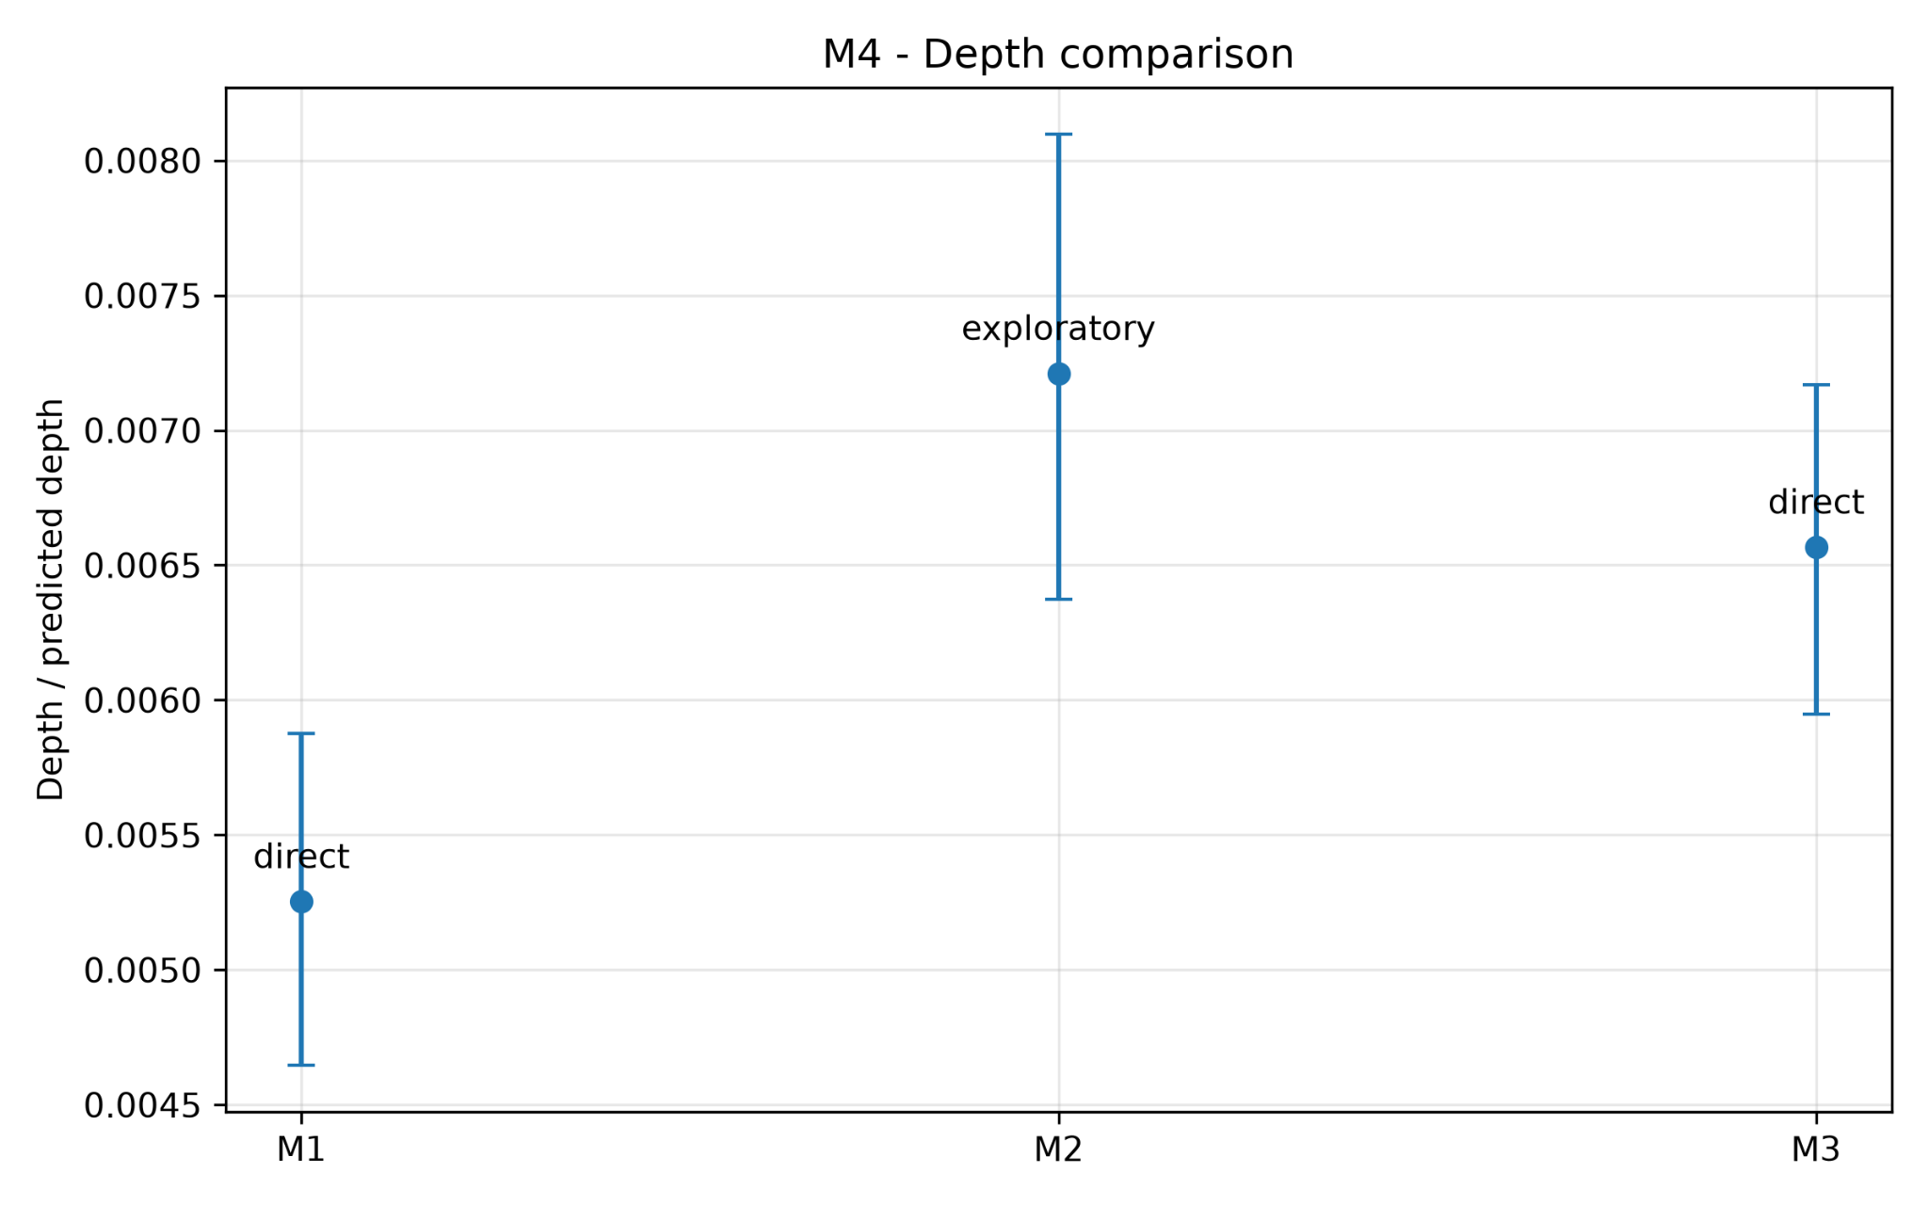
Figura 3. Comparação das profundidades estimadas ou derivadas nos modelos bayesianos. Fonte: Resultados originais da pesquisa
As métricas preditivas também favoreceram os modelos mais flexíveis. O erro quadrático médio foi de 0,00358754 para o M1, 0,00317888 para o M2 e 0,00317499 para o M3. Embora a diferença entre M2 e M3 tenha sido pequena, o M3 apresentou melhor equilíbrio entre desempenho preditivo e interpretabilidade física aproximada. Além disso, todos os modelos interpretados apresentaram diagnósticos adequados de amostragem, com zero divergências e valores de R-hat compatíveis com convergência.
A comparação indicou que a profundidade inferida varia de acordo com a estrutura assumida pelo modelo. O M1, por impor uma forma rígida em caixa, estimou uma profundidade menor. O M2, por permitir uma curva suave mais flexível, produziu uma profundidade exploratória maior, associada à depressão mínima da curva preditiva. O M3 apresentou valor intermediário, incorporando ingresso e egresso por meio de uma geometria trapezoidal aproximada. Esse resultado reforça que a inferência de parâmetros astrofísicos não depende apenas dos dados observados, mas também dos pressupostos probabilísticos e estruturais adotados no modelo.
Síntese dos Resultados Parciais
De forma geral, os resultados preliminares indicam que o pipeline desenvolvido foi capaz de transformar dados públicos de curva de luz em uma sequência de modelos bayesianos interpretáveis. A organização em camadas permitiu preservar rastreabilidade dos dados; a análise exploratória confirmou a adequação da curva de HAT-P-7 b para modelagem; e os modelos bayesianos produziram distribuições posteriores para parâmetros associados ao trânsito.
O modelo trapezoidal M3 foi selecionado como resultado principal preliminar, pois apresentou bom desempenho preditivo, diagnósticos de amostragem adequados e maior interpretabilidade física em relação ao modelo preditivo suave. A profundidade posterior média estimada pelo M3 foi de 0,00656620, com intervalo de credibilidade de 94% entre 0,00594692 e 0,00716767. A razão aproximada Rp/Rs apresentou média posterior de 0,08100761, com intervalo de credibilidade de 94% entre 0,07711627 e 0,08466210.
Apesar dos avanços, os resultados ainda devem ser interpretados como preliminares. O modelo trapezoidal não incorpora escurecimento de borda, geometria orbital completa, modelo físico de Mandel & Agol, possíveis ruídos correlacionados ou comparação formal com valores publicados na literatura. Assim, os resultados obtidos não constituem uma caracterização física final de HAT-P-7 b, mas demonstram a adequação da abordagem bayesiana para representar incertezas observacionais, comparar pressupostos de modelagem e produzir estimativas probabilísticas interpretáveis em um estudo de caso astrofísico.

Referências

Silvia, D. S.; Skilling, J. Data Analysis: A Bayesian Tutorial. 2. ed. Oxford: Oxford University Press, 2006.

Hogg, D. W.; Bovy, J.; Lang, D. Data analysis recipes: Fitting a model to data. arXiv preprint arXiv:1008.4686, 2010.

Mandel, K.; Agol, E. Analytic light curves for planetary transit searches. The Astrophysical Journal Letters, 580(2):L171–L175, 2002.

Winn, J. N. Exoplanet transits and occultations. In: Seager, S. (ed.). Exoplanets. Tucson: University of Arizona Press, 2010. p. 55–77.

Gelman, A.; Carlin, J. B.; Stern, H. S.; Dunson, D. B.; Vehtari, A.; Rubin, D. B. Bayesian Data Analysis. 3. ed. Boca Raton: CRC Press, 2013.

Von Toussaint, U. Bayesian inference in physics. Reviews of Modern Physics, 83(3):943–999, 2011.

Foreman-mackey, D.; et al. exoplanet: Gradient-based probabilistic inference for exoplanet data. The Journal of Open Source Software, 4(43):1645, 2019.

Aigram, J.; Foreman-mackey, D. Gaussian processes for time series modeling in astronomy. Annual Review of Astronomy and Astrophysics, 2022.

Christiansen, J. L.; McElroy, D. L.; Harbut, M.; Ciardi, D. R.; Crane, M.; Good, J.; Hardegree-Ullman, K. K.; Kesseli, A. Y.; Lund, M. B.; Lynn, M.; Muthiar, A.; Nilsson, R.; Oluyide, T.; Papin, M.; Rivera, A.; Swain, M.; Susemiehl, N. D.; Tam, R.; van Eyken, J.; Beichman, C. The NASA Exoplanet Archive and Exoplanet Follow-up Observing Program: Data, Tools, and Usage. The Planetary Science Journal, 6(8):186, 2025.

Space Telescope Science Institute. Mikulski Archive for Space Telescopes (MAST). Baltimore: STScI, 2026. Acesso em: 16 jun. 2026.

Borucki, W. J.; Koch, D.; Basri, G.; Batalha, N.; Brown, T.; Caldwell, D.; Caldwell, J.; Christensen-Dalsgaard, J.; Cochran, W. D.; DeVore, E.; Dunham, E. W.; Gautier, T. N.; Geary, J. C.; Gilliland, R.; Gould, A.; Howell, S. B.; Jenkins, J. M.; Kondo, Y.; Latham, D. W.; Lissauer, J. J.; Marcy, G. W.; Rowe, J.; Sasselov, D.; Boss, A.; Charbonneau, D.; Ciardi, D.; Doyle, L.; Dupree, A. K.; Ford, E. B.; Fortney, J.; Holman, M. J.; Seager, S.; Steffen, J. H.; Tarter, J.; Welsh, W. F.; Allen, C.; Bryson, S. T.; Buchhave, L.; Chandrasekaran, H.; Christiansen, J. L.; Clarke, B. D.; Dotson, J. L.; Endl, M.; Fischer, D.; Fressin, F.; Haas, M.; Horch, E.; Howard, A.; Isaacson, H.; Kjeldsen, H.; Kolodziejczak, J.; Li, J.; Meibom, S.; Prsa, A.; Quintana, E. V.; Still, M.; Torres, G.; Twicken, J. D.; Van Cleve, J.; Walkowicz, L.; Wu, H. Kepler Planet-Detection Mission: Introduction and First Results. Science, 327(5968):977–980, 2010.

Koch, D. G.; Borucki, W. J.; Basri, G.; Batalha, N. M.; Brown, T. M.; Caldwell, D.; Christensen-Dalsgaard, J.; Cochran, W. D.; DeVore, E.; Dunham, E. W.; Gautier, T. N.; Geary, J. C.; Gilliland, R. L.; Gould, A.; Jenkins, J.; Kondo, Y.; Latham, D. W.; Lissauer, J. J.; Marcy, G.; Monet, D.; Sasselov, D.; Boss, A.; Brownlee, D.; Caldwell, J.; Dupree, A. K.; Howell, S. B.; Kjeldsen, H.; Meibom, S.; Morrison, D.; Owen, T.; Reitsema, H.; Tarter, J.; Bryson, S. T.; Dotson, J.; Gazis, P.; Haas, M. R.; Kolodziejczak, J.; Rowe, J. F.; Van Cleve, J. E.; Allen, C.; Chandrasekaran, H.; Clarke, B.; Li, J.; Quintana, E. V.; Tenenbaum, P.; Twicken, J. D.; Wu, H. Kepler Mission Design, Realized Photometric Performance, and Early Science. The Astrophysical Journal Letters, 713(2)–L86, 2010.

Lightkurve Collaboration; Cardoso, J. V. M.; Hedges, C.; Gully-Santiago, M.; Saunders, N.; Cody, A. M.; Barclay, T.; Hall, O.; Sagear, S.; Turtelboom, E.; Zhang, J.; Tzanidakis, A.; Mighell, K.; Coughlin, J.; Bell, K.; Berta-Thompson, Z.; Williams, P.; Dotson, J.; Barentsen, G. Lightkurve: Kepler and TESS time series analysis in Python. Astrophysics Source Code Library, ascl:1812.013, 2018.

Rodriguez, D. R.; Swade, D.; Fleming, S. W.; Mullally, S. E.; Ciardi, D. R.; Beichman, C. A. The Exo.MAST Portal: An Exoplanet Focused View into MAST. Astronomical Society of the Pacific Conference Series, 527:351, 2020.

Poddaný, S.; Brát, L.; Pejcha, O. Exoplanet Transit Database. Reduction and processing of the photometric data of exoplanet transits. New Astronomy, 15(3):297–301, 2010.

Astropy Collaboration; Robitaille, T. P.; Tollerud, E. J.; Greenfield, P.; Droettboom, M.; Bray, E.; Aldcroft, T.; Davis, M.; Ginsburg, A.; Price-Whelan, A. M.; Kerzendorf, W. E.; Conley, A.; Crighton, N.; Barbary, K.; Muna, D.; Ferguson, H.; Grollier, F.; Parikh, M. M.; Nair, P. H.; Unther, H. M.; Deil, C.; Woillez, J.; Conseil, S.; Kramer, R.; Turner, J. E. H.; Singer, L.; Fox, R.; Weaver, B. A.; Zabalza, V.; Edwards, Z. I.; Azalee Bostroem, K.; Burke, D. J.; Casey, A. R.; Crawford, S. M.; Dencheva, N.; Ely, J.; Jenness, T.; Labrie, K.; Lim, P. L.; Pierfederici, F.; Pontzen, A.; Ptak, A.; Refsdal, B.; Servillat, M.; Streicher, O. Astropy: A community Python package for astronomy. Astronomy & Astrophysics, 558, 2013.

Abril-Pla, O.; Andreani, V.; Carroll, C.; Dong, L.; Fonnesbeck, C. J.; Kochurov, M.; Kumar, R.; Lao, J.; Luhmann, C. C.; Martin, O. A.; Osthege, M.; Vieira, R.; Wiecki, T.; Zinkov, R. PyMC: a modern, and comprehensive probabilistic programming framework in Python. PeerJ Computer Science, 9, 2023.

Kumar, R.; Carroll, C.; Hartikainen, A.; Martin, O. ArviZ a unified library for exploratory analysis of Bayesian models in Python. Journal of Open Source Software, 4(33):1143, 2019.

Harris, C. R.; Millman, K. J.; van der Walt, S. J.; Gommers, R.; Virtanen, P.; Cournapeau, D.; Wieser, E.; Taylor, J.; Berg, S.; Smith, N. J.; Kern, R.; Picus, M.; Hoyer, S.; van Kerkwijk, M. H.; Brett, M.; Haldane, A.; del Río, J. F.; Wiebe, M.; Peterson, P.; Gérard-Marchant, P.; Sheppard, K.; Reddy, T.; Weckesser, W.; Abbasi, H.; Gohlke, C.; Oliphant, T. E. Array programming with NumPy. Nature, 585:357–362, 2020.

Hunter, J. D. Matplotlib: A 2D graphics environment. Computing in Science & Engineering, 9(3):90–95, 2007.

McKinney, W. Data structures for statistical computing in Python. Proceedings of the 9th Python in Science Conference, p. 56–61, 2010.

